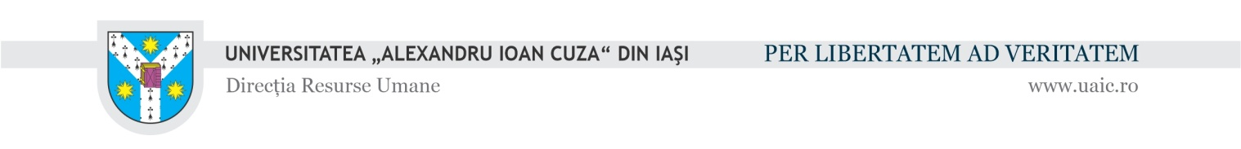

Rezultat final

în cadrul desfăşurării concursului pentru ocuparea postului de Doctorand, normă parţială de
4 ore/zi, perioadă determinată (după data finalizării concursului până la data de 31.12.2027),
în cadrul proiectului de cercetare „Un nou instrument în proiectarea materialelor bi-tunabile: ceramici funcționale graduale din pulberi miez-înveliș / A new tool for designing bi-tunable materials: functionally graded ceramics from core-shell powders”, acronim BiTunFGC, contract de finanţare nr. 85PCE/01.07.2025

Nr. crt. | Numărul de înregistrare al dosarului de concurs | Analiza dosarului | Proba scrisă | Nota finală | Mențiune
1 | 15003/21.07.2026 | 10 | 10 | 10 | ADMIS

Afișat astăzi 06.08.2026, ora 12:00
Secretar comisie de concurs, ec. Mihaela Burlacu

